Инструкция по настройке репликаций в фоновом режиме.

- Служба сервера 1С должна работать под пользователем srv-1c1@es.irkutskenergo.ru (для серверов Иркутскэнергосбыт) или под srv-1c1@id.irkutskenergo.ru (для серверов Иркутскэнерго)
- В каждой базе данных должны быть прописаны настройки идентификации.
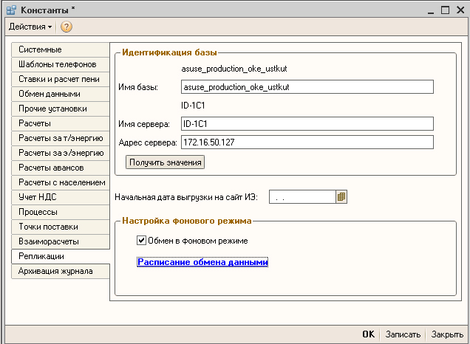
Параметры для идентификации - это имя базы, имя и ip-адрес сервера, на котором работает служба 1С. Так же должен быть установлен флажок “Обмен в фоновом режиме”. Расписание обмена данными соответственно тоже должно быть настроено.

- На сервере должны быть созданы папки, в которые будет копироваться входящий пакет с данными, и выгружаться исходящий пакет. Например для Усть-Кутского, Слюдянского, Киренского и Тайшетского отделений создаются директории C:\ASUSE\Packets\КК, C:\ASUSE\Packets\КЛ, C:\ASUSE\Packets\КР, C:\ASUSE\Packets\КШ.

- Все настройки для файлового обмена прописываются в “Узлах обмена”.
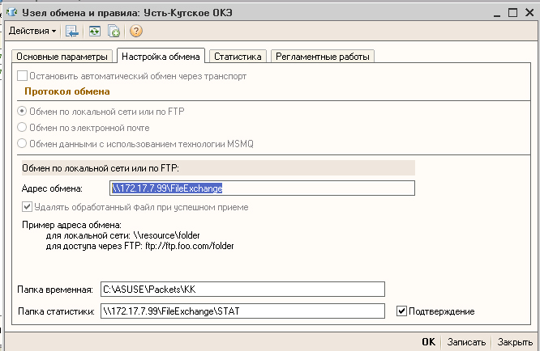

Адрес обмена – папка файлового обмена.
Папка временная – папка в отделении для временного размещения выгружаемых, загружаемых пакетов.
Папка статистики – папка для информационных файлов статистики по репликациям.
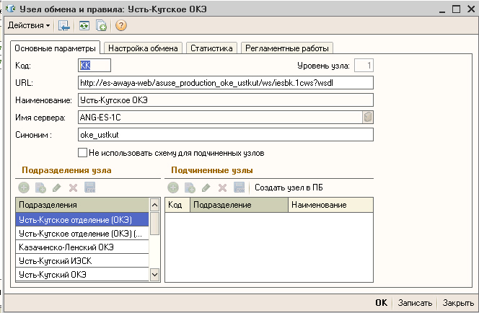
Синоним – синоним наименования базы, используется для сбора статистики по репликациям.

1. сложнее всего - это перенос базы Центра
1) очевидно, что вместе с этой базой нужно будет
переносить и основную папку файлового обмена FileExchange
для этой папки должны быть назначены права доступа, чтобы
база каждого отделения могла забрать пакет из центра
и потом поместить туда ответный пакет
2) так же у нас всегда на том же сервере где расположена база центра
существуют еще и база для сбора статистики, скрипт, обновляющий
базу статистики и веб-сервер, который отображает состояние репликаций
в браузере
нужно обдумать вопрос - перемещать этот функционал или оставить на прежнем месте
2. на момент переноса базы отделения, репликации обязательно нужно отключать
например в консоли серверов, в параметрах базы установить галочку запрета выполнения
регламентных заданий
3. для того, чтобы заработали репликации после переноса базы, необходимо:
1) чтобы служба 1С работала под пользователем srv-1c1@id.irkutskenergo.ru
для этого пользователя устанавливаются права доступа к папке файлового обмена
2) в каждой базе необходимо установить новые параметры идентификации,
имя базы, имя и ip-адрес сервера
3) на сервере создать папку для временного размещения выгружаемых или загружаемых пакетов

4. Все фоновые процессы выполняются под пользователем srv-1c1@id.irkutskenergo.ru
(под этим пользователем работает Служба сервера 1С)
для этого пользователю назначаются все необходимые права (работа системных администраторов)

5. Настройкой электронной почты занимаются наши системные инженеры.
я даже не в курсе всех технических нюансов

Добрый день
Саша, посмотри план переноса БД на сервер ИД. Внеси необходимые изменения для корректного перехода. Меня беспокоит функционал: репликаций, электронной почты, фоновых и регламентных заданий. Генеральное направление – полный переезд на мощности ИД, то есть следующим поедет центр, восточка, шелехово, ангарск…..

